Deleción en gen LEPR
La variante registrada para Maggie Simpson en el cromosoma 1:65609984 se encuentra en el gen LEPR, cuyas coordenadas en el humano son hg38 1:65,420,652-65,641,559. Este transcrit, con ID: ENSG00000116678 y código MANE NM_002303.6, contiene una secuencia codificante de 8211 pares de bases que codifican 906 aminoácidos.
La nomenclatura de la variante en c. es ENST00000344610.12:c.1790del como identificador en Ensembl. Se trata de una variante de tipo deleción, y el individuo es heterocigoto para este gen, donde en el alelo de referencia es G y en el alternativo sufre la pérdida de esta base nitrogenada, cambiando la pauta de lectura. Buscando esta variante en genomADes, nos indica que su frecuencia alélica es de 6.19 x 10⁻⁷, y como está por debajo del umbral del 1% para considerarlo mutación o polimorfismo, en este caso se trata de una mutación.
La proteína que codifica este gen es Receptor Leptina, con ID: ENSP00000340884.8, y la nomenclatura de esta variante en p. es ENSP00000340884.8:p.Ser597IlefsTer20, (ID: COSV100756569), haciendo referencia a que en la posición 597 de la proteína debería producirse una Serina y se va a producir una Isoleucina, que provoca una variante frameshift, provocando que se lean solo 20 aminoácidos más y finalmente encuentre una señal de stop prematura. Mediante la herramienta Mutylicer, se analiza que la longitud nueva de la variante es de 615 aminoácidos (Figura 1), generando una proteína más corta.
Con la base de datos Unitprot se observa que, al obtener una proteína más corta y con diferentes aminoácidos desde la posición 597 hasta la 615, se pierden los dominios de las regiones 639-732 y 740-833 que son el tercer y cuarto eslabón en la formación de la proteína fibrocteina type-III cuya función es la señalización y adhesión celular; y las regiones 893-898 y 898-906, necesarias para la activación de las vías de señalización JAK2 y STAT3 respectivamente. Debido a la pérdida de estos dominios y de estas regiones, lo más probable es que la proteína resultante no sea funcional, ya que son necesarios para que el receptor de la hormona LEP pueda activar el factor regulador del apetito que induce una disminución en la ingesta de alimentos y un aumento en el consumo de energía.
Con la base de datos OMIM, se detecta que la patología asociada a la variante encontrada en el gen LEPR es la deficiencia del receptor de leptina, relacionada con la obesidad mórbida y los tumores de endometrio. Su MIM es el #614963, y el patrón de herencia es autosómica recesiva.
Por medio de la base de datos Kegg Pathways, se examina que, la ruta molecular en la cual está implicado el gen LEPR, es en la interacción citocina-receptor de citocina; en la interacción neuroactiva ligando-receptor; en las vías de señalización hormonal de AMPK, JAK y STAT (Figura 2); y en las vías de señalización de adipocitocinas.

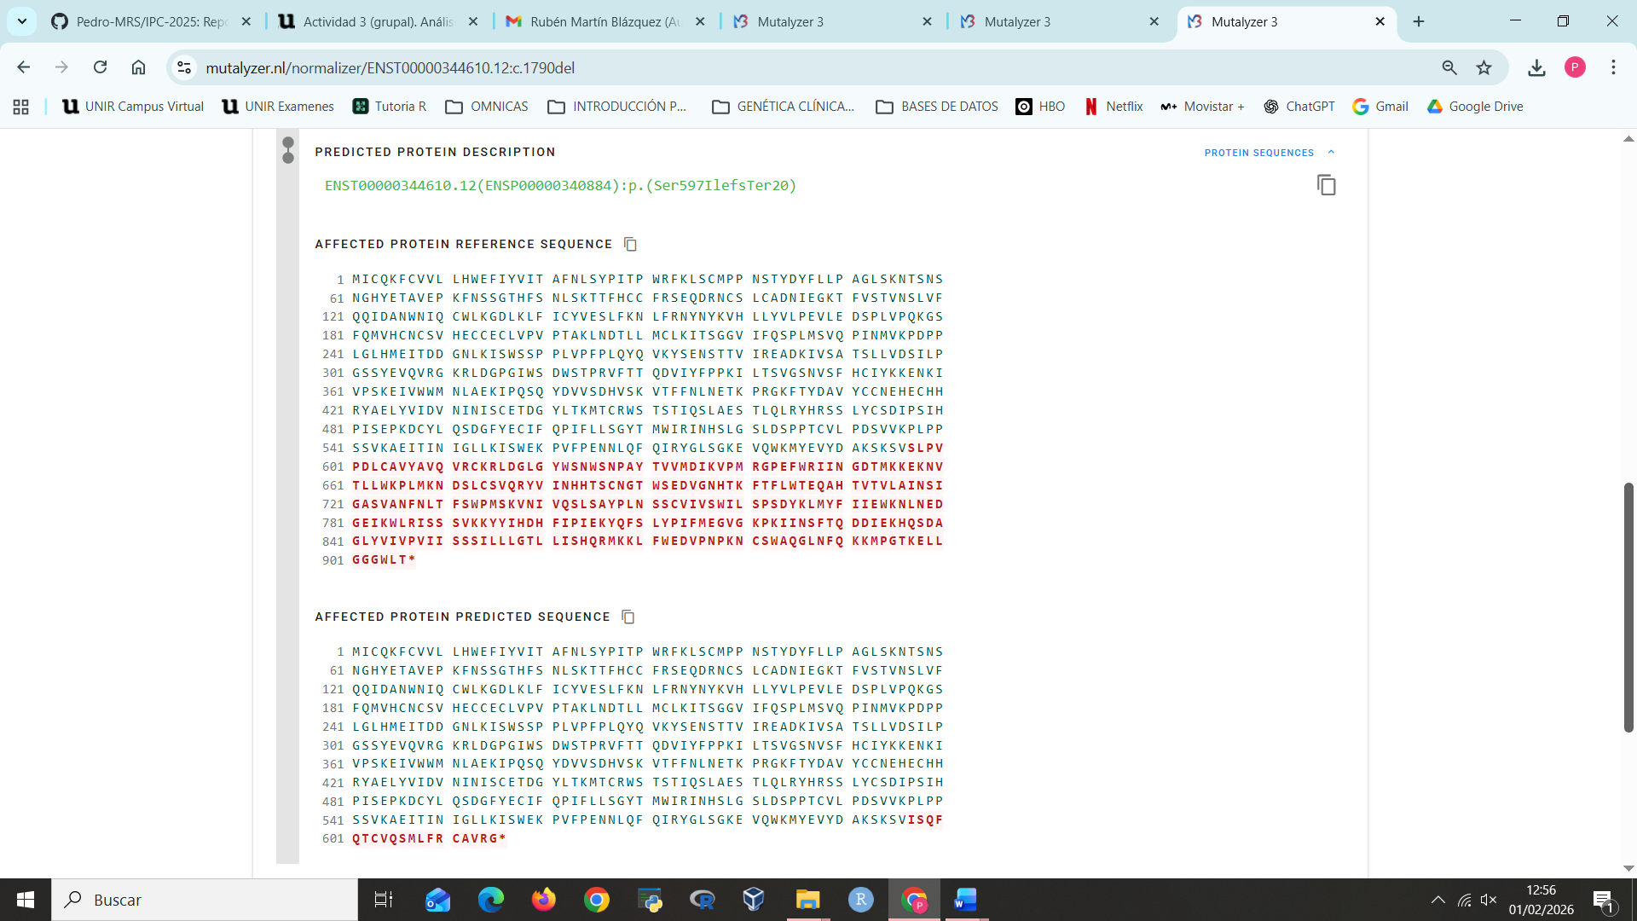
Figura 1. Predicción de la nueva proteína para la variante de LEPR con Mutalyzer

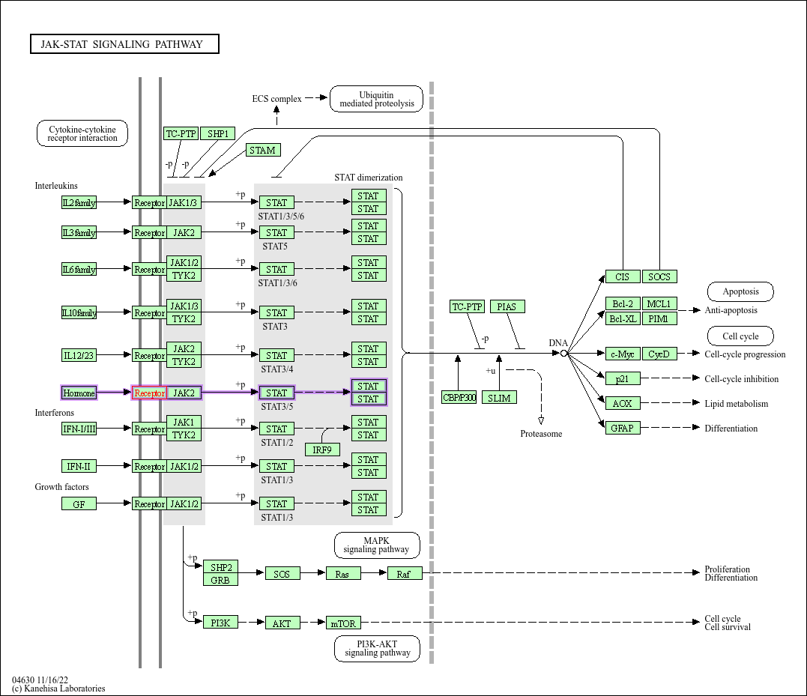
Figura 2. Implicación del gen LEPR en la ruta metabólica de la señalización JAK – STAT.
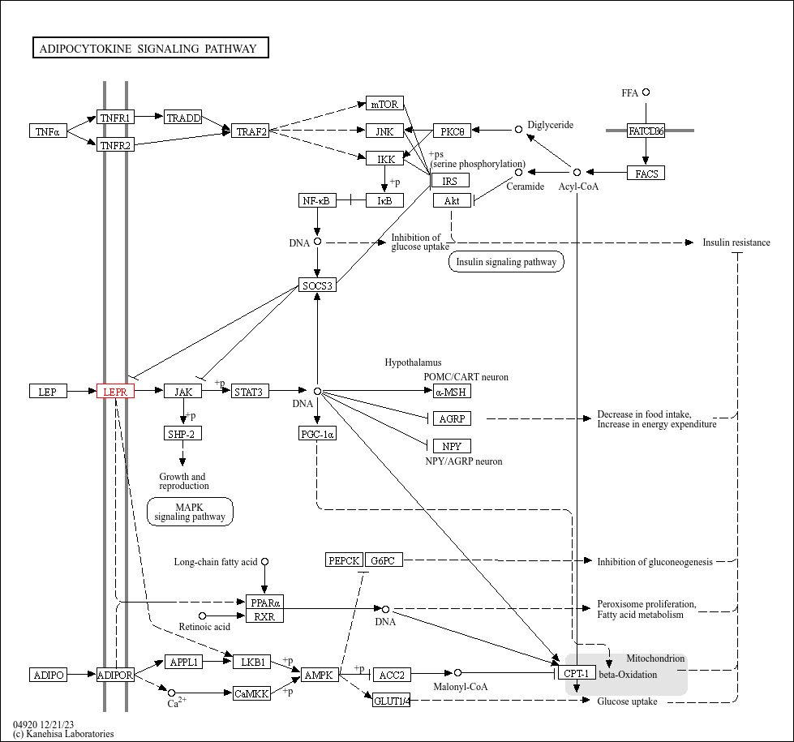
Figura 3. Implicación del gen LEPR en la ruta metabólica de la señalización de adipocitocinas.

